Keras早停技术EarlyStopping
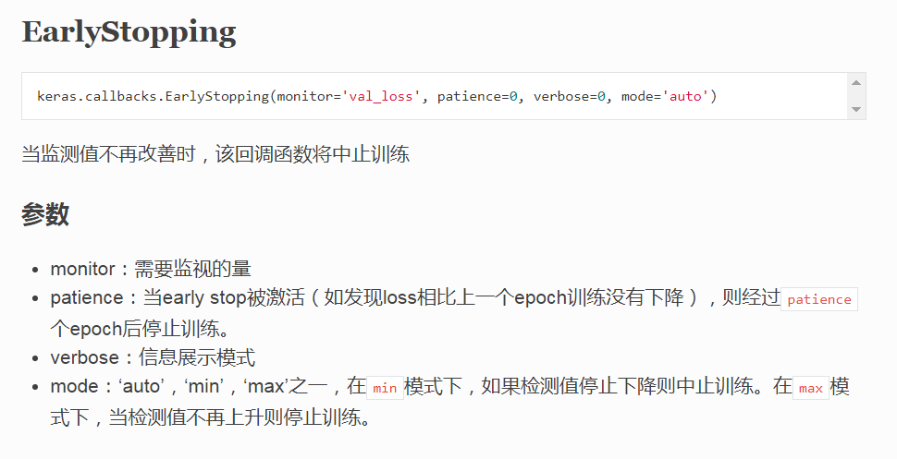
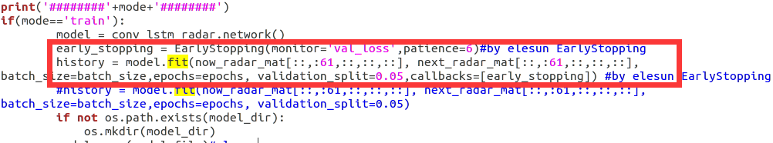
监控指标为val_loss，容许大于或小于监控指标6个epoch
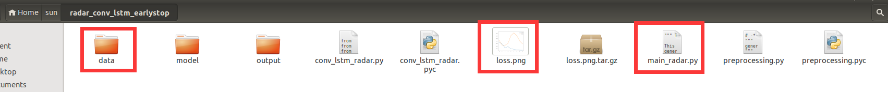
sun@ubuntu:~/sun/radar_conv_lstm_earlystop$ python main_radar.py
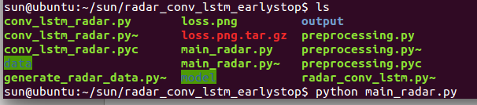
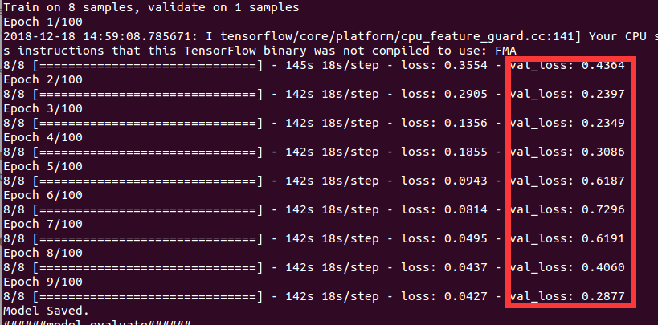
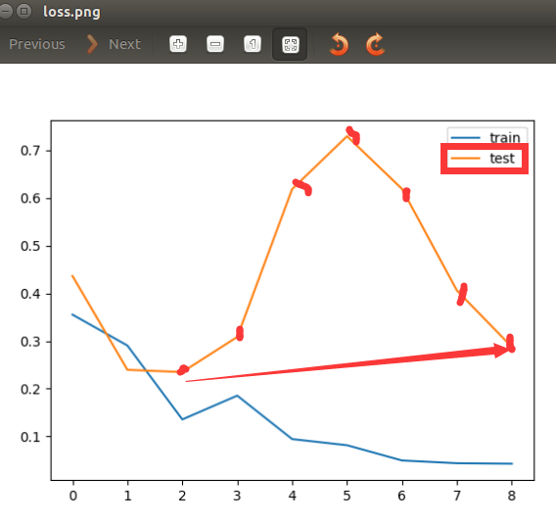
第8epoch即训练停止，继续进行程序下一步。

